Week 4  June 25  June 26 | Oral Activity 1  Im Plenum vorführen  Kapitel 6 Klausur  Arbeitsbuch fällig | Vorbereitung auf die Klausur  Kapitel 7: S. 193-199 lesen und Ü. A, S. 194; Ü. A, S. 196: Ü. C, S. 197 schriftlich vorbereiten
June 27  June 28 | Kapitel 7 S. 193-199  S. 200-205  Graded In-class Project 6 | S. 200-205 lesen und Ü. A-B, S. 201-202; . D-G, 205 schriftlich vorbereiten  S. 206-210 lesen und Ü. H-I, S. 20; Ü. L-M, O, S. 207-209 schriftlich vorbereiten
Week 5  July 2  July 3 | S. 206-210  Graded In-class Project 7  S. 211-215 | S. 211-215 lesen und Ü. A-D, S. 212-213: Ü. F-G, S. 214-215 schriftlich vorbereiten
July 4  July 5 | No class  Kapitel 7 Klausur  Arbeitsbuch fällig | Vorbereitung auf die Klausur  Kapitel 8: 219-226 9 lesen und Ü. A, S. 221; Ü. B, S. 223; Ü . D, S. 224 schriftlich vorbereiten

June 27:
Kapitel 7: S. 193-199 lesen und Ü. A, S. 194; Ü. A , S. 196: Ü. C, S. 197 schriftlich vorbereiten

http://www.youtube.com/watch?v=PdLr3lTSyns

Wo sind Sie am Freitag um 15 Uhr?

zu Hause at home

auf der Post

nach Hause
Am Freitag um 15 Uhr bin ich zu Hause.

Am Freitag um 15 Uhr bin ich in der Arbeit.

Am Freitag um 15 Uhr bin ich bei Bud’s Taverne und trinke.

Am Freitag um 15 Uhr bin ich im (in diesem) Schwimmbecken.

WelcherStudent ist im Schwimmbecken?

Am Freitag um 15 Uhr bin ich im Garten und liege in der Sonne

Um 13 Uhr
Um 14 Uhr
Um 24 Uhr = Um 0 Uhr (Null Uhr)

Die Sonne
Das Eis
Die Eiskreme

der Garten
Der Swimming Pool
Das Schwimmbecken
Das Spülbecken
Das Becken

Auf der Bank:

Geld umtauschen / wechseln to exchange money
Der Geldautomat -
Der Scheck, die Schecks
Die Kreditkarte
Die Debitkarte
Der Wechselkurs – exchange rate

Im Hotel:

An der Rezeption – at the front desk
Das Einzelzimmer
Das Doppelzimmer das Zweibettzimmer
Das Dreibettzimmer
Das Vierbettzimmer

Mit Bad, mit Dusche
Kann ich meine Koffer hier lassen?

Der Flughafen (die Flughäfen)
Das Flugzeug, die Flugzeuge
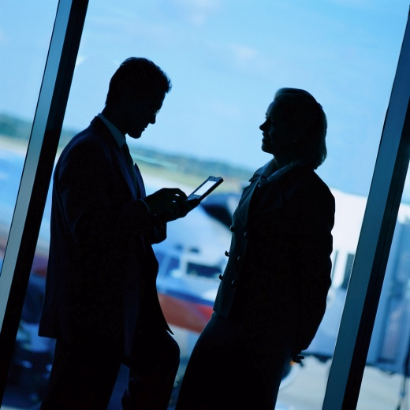 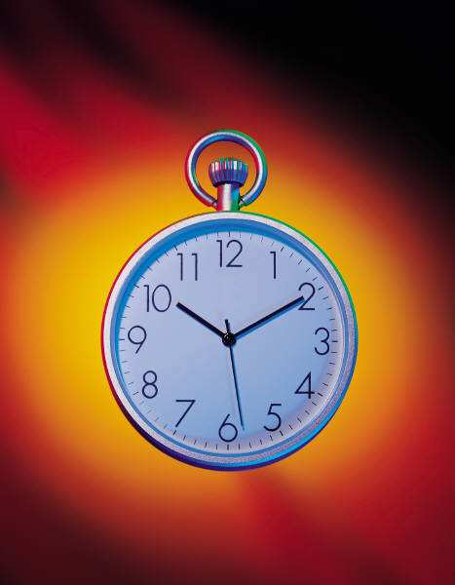 PM Detroit
Wann fliegt das Flugzeug ab?
4 PM
Um 16 Uhr. (16.00 Uhr)
22 Uhr 10
(22.10 Uhr) >>> Um zweiundzwanzig Uhr zehn

Draußen am Eingang gibt es ….

Es gibt draußen am Eingang einen Geldautomaten.

Einen Geldautomaten gibt es draußen am Eingang.

8-9 Stunden (hours)
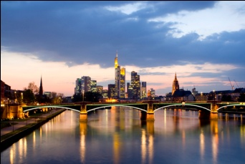 1:10 pm (Ortszeit) Local time

Wann kommt das Flugzeug in Frankfurt an?
Um 13.10 Uhr … um dreizehn Uhr zehn

ankommen – arrive
abfliegen – 14.25
separable prefix verbs

Ich komme um 17 Uhr an.
Ich fliege um 14.25 Uhr von Detroit
ab.
Und wann fliegst du ab?
Ich fliege um 13.24 Uhr ab.

(der) Euro

Was kaufen wir?

Die Milch kostet 2 Dollar 90 (2.90)
Wie viel ist das in Euro? 2 Euro 30. (2.30)

Die Währung – currency.
Die Deutsche Mark D-Mark
Das Britische Pfund
Schilling

